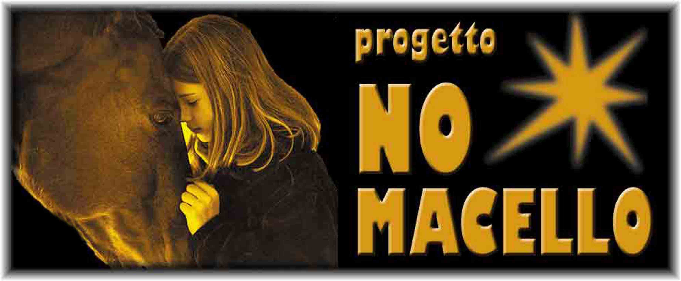
codice per il 5 per 1000: 95046220109

ccp. N. 99124141 intestato a Centro Ricerca Cancro Senza Sperimentazione Animale onlus

Chi siamo Il crcssa onlus è nato a Genova nel 1996 come Associazione di MEDICI CONTRO LA VIVISEZIONE e Centro di promozione della ricerca a
tecnologia avanzata senza modello animale per sfatare ,su base scientifica, le false credenze secondo cui la vivisezione sarebbe un male necessario
alla salute dell’uomo SIA CHIARO:ai soci del CRCSSA ONLUS basterebbero le motivazioni etiche per condannare questa pratica che riteniamo una
vergogna per il genere umano!! Ma la letteratura medico-scientifica ci pone continuamente di fronte non solo agli orrori ma anche agli errori della
vivisezione con tragiche conseguenze sulla nostra salute e vita (talidomide/lipobay ecc.) per cui possiamo affermare che la nostra battaglia non è solo
etica e pietistica ma è battaglia per la difesa della nostra salute , del futuro dell’umanità: non a caso è nata , ultimamente, una nuova dottrina
-la BIOETICA- che si occupa di clonazione-fecondazione assistita-eutanasia e delle problematiche correlate alla vivisezione. (vedi sito) il nostro Comitato
scientifico è diretto da luminari quali il prof. Giulio Tarro e il prof. Bruno Fedi, medici, che come tutti i nostri medici sono contro vivisezione e sperimentazione
animale per motivi scientifici
Cosa facciamo Dal 1996 il CRCSSA ONLUS, associazione nazionale non a fini di lucro,si occupa prioritariamente di prevenzione sanitaria(in particolare
attinente la malattia oncologica), di assistenza ai pazienti e ai familiari( come nel caso del povero Aliosha, ragazzo ucraino leucemico) di aiuto , non
professionale, ai i malati anche affetti da disagio mentale, alle donne in crisi coniugale ecc. (Centro di Ascolto “SOS Famiglia”)
Cosa vogliamo Tutti i nostri soci essendo particolarmente attenti alla condizione animale.-da anni il CRCSSA ONLUS si è, parallelamente, impegnato
anche nella tutela e difesa del benessere di tutti gli animali, fino a dedicarvi un settore specifico: nasce così il PROGETTO NO-MACELLO per assicurare
una meritata pensione a cavalli, asini ma anche mucche sfinite che, a fine carriera, dopo una vita al servizio dell’uomo, finirebbero al macello.
PROGETTO NO-MACELLO infatti prevede il riscatto degli animali a rischio e il loro affido a persone referenziate sotto il controllo, diretto e continuativo,
nel tempo, del CRCSSA ONLUS che ne mantiene comunque sempre la proprietà e può riprenderseli qualora ne ravvisi l’esigenza. Gli animali salvati
dal CRCSSA ONLUS, infatti, -in ogni caso- non saranno mai venduti né ceduti a nessun titolo neppure per breve periodo
Il nostro progetto Ci sono però animali che o per lo stato di salute troppo compromesso o per l’età avanzata o perché provenienti da situazioni
aberranti, ecc. non possono essere affidati Finora il CRCSSA ONLUS li ha tenuti, e tuttora tiene, in pensioni selezionate con grandi sacrifici e difficoltà e
non solo economiche ma ora siamo riusciti ad avere un terreno tutto per noi , a genova, vicino al mare dove il clima mite ,la bellezza del paesaggio e
l’accessibilità ripagheranno i nostri animali dei loro terribili trascorsi .In questa struttura che chiameremo “progetto no macello:uomini,donne,cavalli”
potremo trascorrere ore”in buona compagnia” , ore che procureranno anche a noi tanto benessere psico-fisico ma prima dobbiamo spianare, recintare,costruire
box, aree dove poter tranquillamente stare”insieme” ai nostri animali “liberi”ecc. Dobbiamo poter contare su assistenza veterinaria e volontari per accudire
agli animali che sono già , tra puledri, asine e cavalli 18 mentre per febbraio si prevedono 4 parti (ebbene si abbiamo anche ragazze madri!!) per questo
abbiamo bisogno di voi e facciamo appello alla vostra generosità-

Dove ci trovi

Sede centrale
GENOVA-p.zza Martinez 5/1 • Davanti alla fermata del bus n.18

Tel. 0105761333 • Fax 0108631923

OVADA-AL-Borgo-VIA ROCCA GRIMALDA

SAN PIETRO VARA (SP) • Cell.3336210887

CENTRO D’ ASCOLTO S.O.S. FAMIGLIA • Cell. 3355454609
ASSOCIAZIONE NAZIONALE DI VOLONTARIATO-NO-PROFIT-DI MEDICI CONTRO LA VIVISEZIONECentro di promozione della RICERCA A TECNOLOGIA AVANZATA SENZA MODELLO ANIMALE
perché
1amiamo la vita e la rispettiamo in tutte le sue espressioni

2 vogliamo farmaci senza “effetti collaterali”
3 viviamo il nostro tempo cioè quello della ricerca a tecnologia avanzata

4 la vivisezione è un mondo di orrori ed errori
5 dalla Guerra non nasce la Pace e dal Male non nasce il Bene
RICERCA SENZA SOFFERENZA SI PUò-SI DEVE PER AMORE DELLA SCIENZA
con annessi Centro di Ascolto e Progetto No Macello

SALVIAMO I CAVALLI

DESTINATI AL MACELLO

